Proffil Un Tudalen
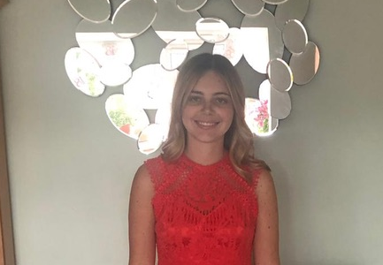

Amdana i
Fy enw i yw Molly Elliott ac rydw i’n 21 mlwydd oed. Rydw i’n berson positif sy’n gweithio’n galed. Rydw i wastad yn rhoi 100% i bopeth rydw i’n wneud. Rydw i’n benderfyniadol i ddatblygu sgiliau newydd ac i gael fy herio. Yn fy amser rhydd dwi’n hoff iawn o deithio, gwylio teledu a ffilmiau a chymdeithasu efo ffrindiau. Rydw i wedi dioddef o anhwylder gorbryder ac o ganlyniad rwyf wedi bod yn swil yn y gorffennol, ond nawr rwyf wedi dysgu sut i ymdopi efo fe ac mae hyn hefyd wedi gwneud fi yn fwy penderfynol o sicrhau nid yw hyn yn rhwystro fi rhag trio fy ngorau ym mhopeth.

Rhesymau dros ddewis addysgu fel proffesiwn
Rydw i wastad wedi credu bydd gweithio fel athrawes yn wobrwyol. Rydw i eisiau cael y profiad i weld y ffordd mae plant yn meddwl a sut mae meddylfryd creadigol plant yn gallu datrys problemau yn wahanol ffyrdd. Bydd helpu plant i ddatblygu’r sgiliau angenrheidiol byddent yn defnyddio trwy gydol eu bywydau a'u ddysgu am y byd yn wobrwyol iawn. Rydw i’n credu pan mae dulliau addysgu yn hwyl a creadigol mae’n helpu’r plant y gael y mwyafrif allan o’u haddysg, felly rydw i eisiau sicrhau bydd disgyblion yn cael y profiadau yma.

Y math o athro hoffaf bod
Hoffwn i fod yn athrawes sy’n deg ac sy’n dangos parch tuag at bawb ond sydd hefyd yn llym pryd mae’n angenrheidiol. Hefyd, hoffwn i fod yn athrawes mae’r plant yn gallu ymddiried yn os mae ganddyn nhw unrhyw broblemau. Byddaf yn anelu i wneud gwersi yn hwyl i wneud dysgu yn haws i’r plant a byddaf yn gobeithio wedyn bydd y plant yn mwynhau dysgu.

Meysydd/pynciau medraf eu haddysgu
Addysg gynradd.

Profiad addysgu blaenorol
Rydw i wedi gwneud 10 diwrnod profiad gwaith yn ysgol gynradd leol efo amrywiaeth o brofiadau o ddosbarth Meithrin i flwyddyn 4.

Cefndir academaidd
Astudiais i ddaearyddiaeth yn brifysgol Abertawe, gan arbenigo yn ddaearyddiaeth ddynol ble cefais i 2:1. Mae gen i dri Lefel A o Ysgol Llanhari yn Ddaearyddiaeth (gradd B), y Gyfraith (gradd C) a Sbaeneg (gradd D). Mae gen i 10 TGAU lefel C i B o Ysgol Llanhari, gan gynnwys B yn Gymraeg a C yn Saesneg a Mathemateg.

